Варианты монтажа металлической гофрированной трубы:
- Монтаж металлической гофрированной трубы из отдельных элементов
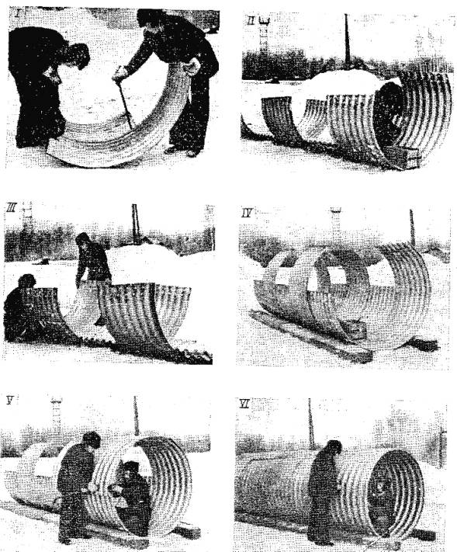

- По второму приему сборки трубы первоначально монтируют отдельные звенья, из которых затем собирают секции труб пли сами трубы.

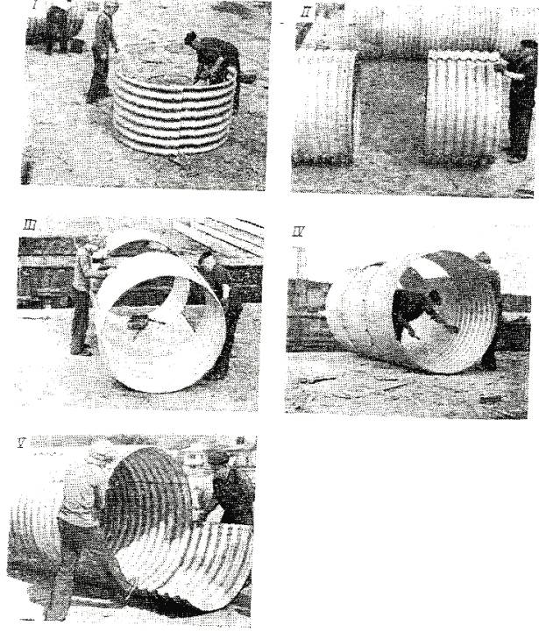
- Спиральновитые трубы
